IA-23 — Combien de tours avant que tout passe
Fiche d'exercice Magpie · Lot A — Découverte des composants natifs
Thématique | IA3 · Développement de plugins assisté
Référence au référentiel | REF-126
Compétence visée | Piloter une itération avec un agent de code en s'appuyant sur une batterie de cas, et savoir quand elle est finie.
Case Bloom (révisée) | Évaluer × procédurale
Niveau | Perfectionnement
Durée cible | 25 minutes
Prérequis | IA-07
Mode de validation | SingleValue — tolérance 0
Solution de référence | 7 composants
Version | v0.3-260826 — Ind. B — 26/08/2026
Conception | magpie-conception-exercices v2.3

SUJET
Compétence visée
Piloter une itération avec un agent de code en s'appuyant sur une batterie de cas, et savoir quand elle est finie.
Contexte
L'agent corrige le composant tour après tour. Sans batterie de cas, on s'arrête quand on est fatigué.
Énoncé
Dix-huit cas d'essai doivent passer. Le relevé des cinq tours d'itération vous est fourni. Donnez le numéro du premier tour où tous les cas passent.


Le canvas à l'ouverture de IA-23_sujet.gh : les données fournies et le paramètre REPONSE.
Ce qui vous est fourni
Le nombre de cas à satisfaire, et le nombre de cas qui passent à chaque tour.
Ce qui est attendu
4 — c'est au quatrième tour que les dix-huit cas passent.
Branchez votre résultat sur le paramètre REPONSE. La correction compare cette sortie en mode SingleValue.
La consigne ne nomme aucun composant, et c'est délibéré : nommer l'outil reviendrait à donner la réponse. Ce lot n'autorise que des composants natifs de Grasshopper pour Rhino 8 — aucun plugin tiers n'est nécessaire.
Barème
1 point si le numéro du premier tour suffisant est juste.

CORRIGÉ
À ne consulter qu'après avoir cherché. Dans le fichier IA-23_complet.gh, le corrigé occupe la zone basse du canvas. Il ne produit rien tant que l'interrupteur AFFICHER LE CORRIGÉ n'est pas basculé sur vrai : positionnez-le sur faux pour faire disparaître le résultat.

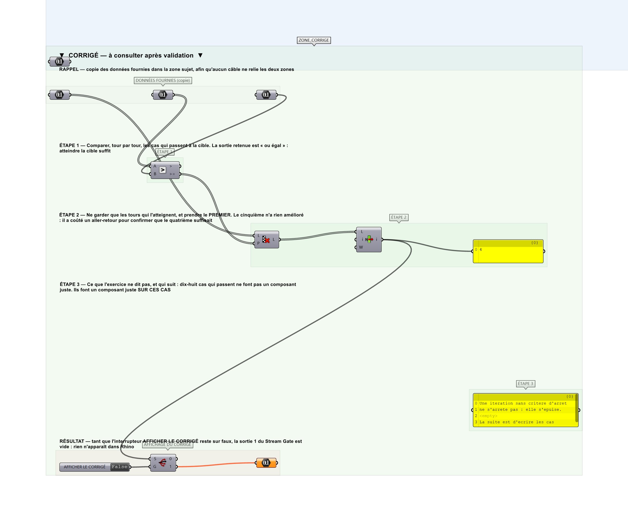
La zone corrigé. Elle est autonome : les données fournies y sont recopiées, aucun câble ne la relie à la zone sujet.
Marche à suivre
Étape 1. Comparer, tour par tour, le nombre de cas qui passent à la cible.
Étape 2. Retenir le PREMIER tour qui l'atteint.
Étape 3. Constater que les tours suivants n'apportent rien.
L'erreur attendue
C'est l'erreur qu'il faut guetter, parce qu'elle est diagnostique : elle dit ce que l'apprenant a mal compris, là où un simple « faux » ne dirait rien.
Rendre 5, le dernier tour du relevé. Le cinquième n'a rien amélioré : il a coûté un aller-retour pour confirmer que le quatrième suffisait. Savoir s'arrêter fait partie de la compétence — une itération sans critère d'arrêt ne s'arrête pas, elle s'épuise.

Pièges fréquents
• Rendre le dernier tour du relevé.
• Conclure qu'un composant qui passe tous les cas est juste.
Composants de la solution de référence
Nombre, Equality, Cull Pattern, List Item, Panel
Cette liste figure sur la fiche formateur uniquement : elle ne doit pas être remise à l'apprenant avant qu'il ait cherché.
Pourquoi ce jeu de données
Les cas passent 7, 12, 16, 18, 18 : la progression ralentit, ce qui est le profil habituel, et le palier final rend visible le tour de trop. Le relevé compte cinq tours pour que la réponse ne soit ni le premier ni le dernier.
Limite de la correction automatique
Dix-huit cas qui passent ne font pas un composant juste : ils font un composant juste SUR CES CAS. La compétence suivante est d'écrire les cas qui manquent.

Pour aller plus loin
• Estimer le coût des tours inutiles sur une série de dix composants.
• Écrire trois cas supplémentaires qui feraient échouer le composant du quatrième tour.
Fichiers de cet exercice
• IA-23_sujet.gh — énoncé et données de départ, sans le corrigé
• IA-23_complet.gh — énoncé et corrigé, ce dernier commandé par l'interrupteur
• IA-23.json — descripteur pour le plugin Magpie
• IA-23_fiche.docx — la présente fiche
• IA-23_fiche_sujet.docx — la fiche sans le corrigé, pour l'apprenant

